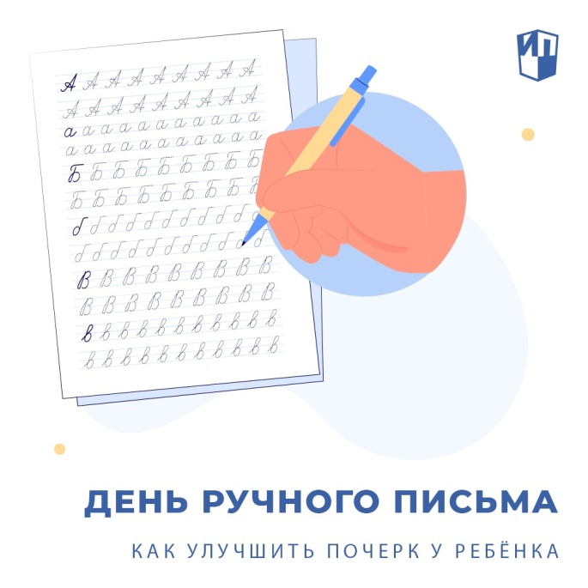

«Просвещение»
23 янв в 18:00
Сегодня отмечается День ручного письма. В честь праздника делимся рекомендациями по улучшению почерка у детей.
1. Пусть ребёнок учится писать на специально расчерченных листах. Если вы используете готовые прописи (например, такие: https://bit.ly/3ZST5vD), то там есть нужная разлиновка. Другой вариант — тренироваться в специально расчерченных тетрадях. Красиво писать без ориентиров тяжело даже взрослому.
2. Во время выполнения упражнений в прописях хвалите не только ребёнка, но и сами буквы, и как можно более описательно. Например: «Какой аккуратный хвостик получился у твоей «у», а вот у буковки «б» такое полное брюшко». Так ребёнок начнёт замечать, что именно им сделано не так, какие буквы получились недостаточно хорошенькими, и сам захочет стереть и написать правильно.
3. Помните о том, как важно для ребёнка его школьное рабочее место. Следите за тем, чтобы ступни ребёнка стояли ровно на полу — не висели в пространстве и не заворачивались в лодыжках. Руки должны лежать на столе так, чтобы локти не свисали. Спина прямая и опирается на спинку стула. Всё это может показаться мелочами, но оказывает огромное влияние на почерк.
4. Выберите удобную для ребёнка ручку. Корпус ручки может быть толще или тоньше, круглым или гранёным, на некоторых есть специальные насечки или резиновые накладки. А ещё у ручки бывают разные стержни с различающейся толщиной письма. Всё это серьёзно влияет на почерк. Проведите эксперимент и определите, какая ручка будет удобнее именно для вашего ребёнка.
5. Научите школьника задействовать при письме не только кисть, а всю руку. Для лучшего развития этого навыка попробуйте технику «воздушного письма». Пусть ребёнок представит, что пишет огромные буквы на доске. Чтобы вывести каждую букву, придётся работать всей рукой. Затем нужно взять ручку и начать писать на бумаге, продолжая использовать всю руку. Это сложнее, чем писать только пальцами, но помогает сделать почерк аккуратнее и разборчивее.
А как вам кажется, нужен ли в современном мире красивый почерк? Поделитесь в комментариях.
#советы_просвещение

